Temat tygodnia: Mój dom – Polska
Temat dnia: Kto ty jesteś?

- Legenda o Lechu, Czechu i Rusie, Weronika Kostecka
Wydarzyło się to tak dawno, że dziś trudno już stwierdzić, co w tej historii jest prawdą, a co zmyśleniem. Słowianie byli wtedy jedną wielką rodziną, żyli w spokoju i dostatku, w zgodzie ze sobą i z przyrodą. Uprawiali rolę, polowali w zielonych borach, łowili ryby w czystych rzekach. Dzieci rodziło się jednak coraz więcej, plemiona stawały się coraz liczniejsze i zaczęto się obawiać, że zabraknie miejsca i pożywienia. Trzeba było poszukać nowych, większych terenów. Na czele wyprawy stanęło trzech braci: Lech, Czech i Rus. Każdy z nich przewodził jednemu plemieniu. Wyruszyli razem i początkowo podążali w tym samym kierunku. Wkrótce jednak dotarli do rozstaju dróg i każde plemię wybrało inną ścieżkę, by szukać szczęścia.
Bracia musieli się rozstać. Przy pożegnaniu przysięgli sobie, ze jeszcze się spotkają. Każdy z braci, wraz ze swoim plemieniem, udał się w inną stronę świata. Minęło już wiele tygodni odkąd Lech i jego ludzie przemierzali drogi w poszukiwaniu miejsca, gdzie mogliby osiąść na stałe. Któregoś dnia dotarli na malowniczą równinę. Lech rozejrzał się uważnie i dostrzegł żyzną ziemię, rozległe lasy, rzekę o wartkim nurcie… „Tu mógłby być nasz dom – pomyślał. – Ale to bardzo odpowiedzialna decyzja… Gdyby tak bogowie dali mi jakiś znak!”. Znużony, usiadł pod starym, rozłożystym dębem. Wtedy usłyszał szum skrzydeł. Uniósł głowę i ujrzał wielkiego, dumnie wyglądającego orła, który właśnie przyleciał do gniazda znajdującego się w koronie drzewa. W gnieździe siedziały orle pisklęta. Złaknione pożywienia, otwierały szeroko dzioby. Uradowany Lech zawołał:
Dzięki ci, wspaniały ptaku!
Potrzebowałem takiego znaku.
Tutaj osiądzie cały mój ród.
Tu zbudujemy nasz nowy gród!
Całe plemię budowało swój gród, ciesząc się, że udało się odnaleźć tak piękne miejsce. Na pamiątkę orlego gniazda nazwano go Gnieznem, a biały orzeł na zawsze został symbolem plemienia, któremu przewodził Lech.
- Gra ściganka: „Orzeł”.
Przygotowujemy kostkę do gry, pionki, duży arkusz papieru, symbole orła i kartoniki z orłem. Flamastrem rysujemy trasę ściganki, a dziecko umieszcza na wybranych polach symbol orła. Gramy wspólnie z dzieckiem (można zaangażować całą rodzinę). Zaczyna ta osoba, która jako pierwsza wyrzuci 6 oczek na kostce. Uczestnicy przesuwają pionki zgodnie z liczbą wyrzuconych oczek. Kiedy pionek trafi na pole z symbolem orła, gracz otrzymuje kartonik z ptakiem. Wygrywa osoba, która zbierze jak najwięcej kartoników z orłem.
W wersji dla starszych dzieci można na polach z orłem umieścić pytania związane z przeczytanym tekstem i znanymi już dzieciom symbolami narodowymi:
- Jakie imiona mieli trzej bracia?
- Dlaczego bracia wyruszyli w podróż?
- Jaki znak otrzymał Lech?
- Jak nazwano nowy gród Lecha?
- Jaki ptak znajduje się w godle Polski?
- Jakie kolory ma polska flaga?

- Ćwiczenie grafomotoryczne. Wersja dla dzieci starszych.

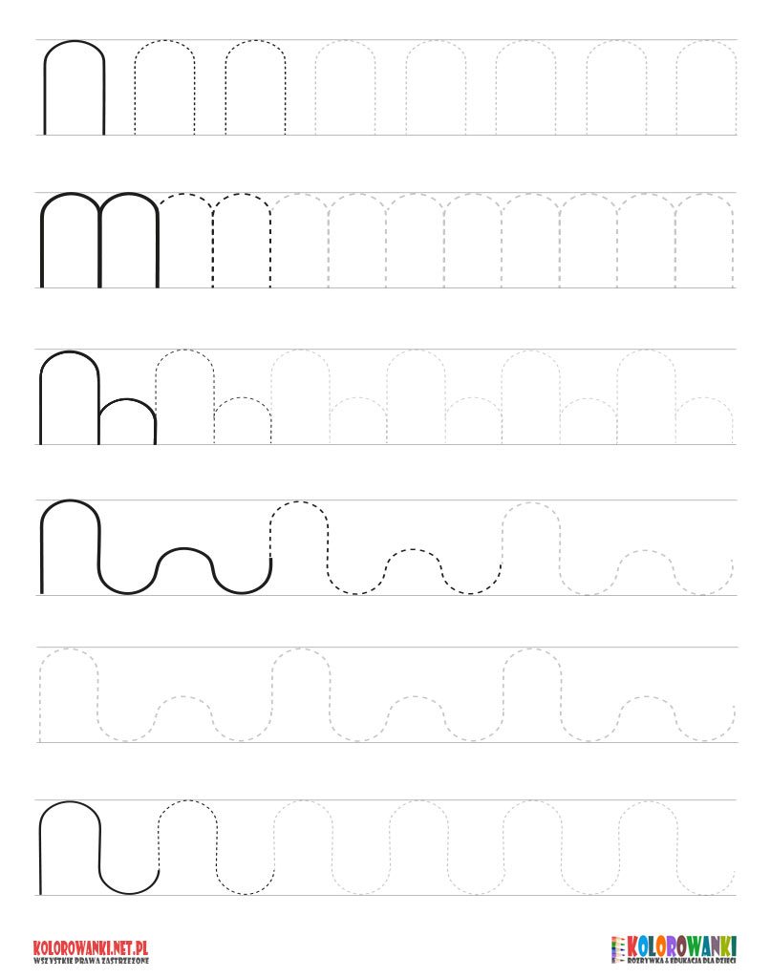
Wersja dla młodszych.
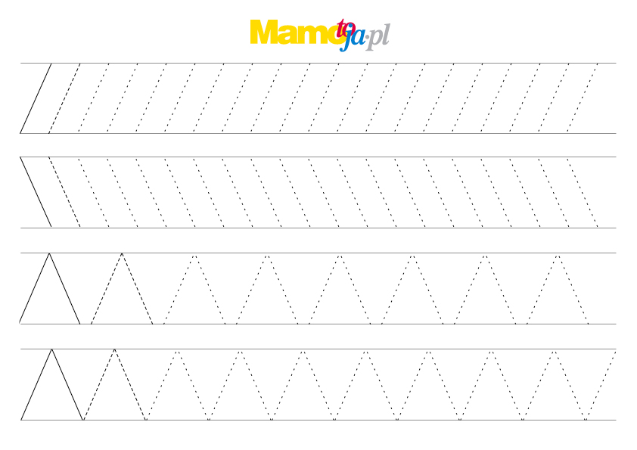

- „To jest Polska”. Gromadzimy różne książki, albumy, przedmioty, w tym takie, w których lub na których znajduje się napis POLSKA. Oglądanie ilustracji, czytanie ciekawostek budzi ciekawość dziecka i poczucie przynależności narodowej.
Starsze przedszkolaki mogą podjąć próby układania napisu POLSKA z rosypanki literowej (rozsypanka literowa to kartoniki z pojedynczymi literami, które po ułożeniu w odpowiedniej kolejności utworzą oczekiwane słowo). Zaczynamy od układania wg wzoru – to zadanie powinny bez problemu wykonać wszystkie starsze „Muminki”, a następnie dzieci mogą spróbować ułożyć wyraz samodzielnie ( wzór będzie im wówczas służył jedynie do weryfikacji poprawności wykonania zadania).

